|  |  |  |
| --- | --- | --- |
|  | **OPSTINA NOVO BRDO**  **KOMUNA E NovoBërdë**  **MUNICIPALITY OF NOVO BRDO** | **Emblema 2** |

**Datum 08.06.2022 godine**

**Ref. broj : 14/2022**

**ČLAN I – IME I ADRESA UGOVORENOG AUTORITETA (UA)**

|  |  |  |
| --- | --- | --- |
| Službeni naziv: **Odeljnje za Poljoprivredu i Šumarstvo Opštine Novo Brdo** | | |
| Adresa: **Novo Brdo** | | |
| Mesto: **Bostane** | Poštanski Broj: **16000** | Država: **Republika Kosovo** |
| Kontakt: **Slobodan Savic Direktor Direktorata za Polj. i Šumarstovo** | | Telefoni: **045/805-736** |
| Email:[**slobodan.savic@rks-gov.net**](mailto:slobodan.savic@rks-gov.net) | | Faks: **Ne** |
| Web-stranica**:** | |  |

**ČLAN II – PREDMET IZDAVANJA**

Ugovoreni autoritet ima za cilj da izda pod zakup lovište sa površinom od 16000 hektara. Na osnovu saglasnosti izdato od strane MPSRR, dana 15.12.2017, sa Br.prot.: 3743/3.

**Specifikacija vrste, broja i cene životinja lovišta „LOVIŠTE KALjAJA“**

|  |  |  |  |  |
| --- | --- | --- | --- | --- |
| **RB** | **Vrsta prisutne divljači** | **Broj Divljači** | **Cena po jedinici u evrima** | **Cena po jedinici u evrima** |
| **1** | Jarebica - Poljska | 220 | 15.00 € | 3300,00 € |
| **2** | Zec | 214 | 25.00 € | 5350,00 € |
| **3** | Divlje Svinje | 34 | 100.00 € | 3400,00 € |
| **4** | Lisica | 66 | 100.00 € | 6600,00 € |
| **5** | Jazavac | 30 | 15.00 € | 450.00 € |
| **6** | Divlji Golub | 200 | 10.00 € | 2000,00 € |
| **7** | Šakal | 4 | 100.00 € | 400,00 € |
| **8** | Vuk | 25 | 150.00 € | 3750.00 € |
| **9** | Tvor | 8 | 80.00 € | 640,00 € |
| **10** | Divlja mačka | 5 | 80.00 € | 400.00 € |
| **11** | Srne | 30 | 250.00 € | 7500,00 € |
| **12** | Veverice | 80 | 25.00 € | 2000,00 € |
| 13 | Kuna | 20 | 10.00 € | 200,00 € |
| 14 | Grlica | 150 | 10,00 € | 1500,00 |
| 15 | Gavran | 45 | 5,00 € | 225,00 |
| **UKUPNO** | | | | **37715,00 €** |
| **Na osnovu člana 10. Administrativnog Upustva br. 06/2009 o izdavanju zajedničkih lovišta na upravljanje: “Početna cena zakupnine utvrđuje se u vrednosti od 50 % divljih životinja, prikazana u aktu osnivanja lovišta i vrednosti postojećih tehničkih i pratećih obejkata”.** | | | | **18857.50,00 €** |

**ČLAN III – ADMINISTRATIVNE INFORMACIJE**

Otvaranje ponude će se održati u Bord Sali dan 29.06.2022.godine u 12:15 časova.

Zainteresovani ponuđači mogu pregledati lovište na teritoriji Opštine Novo Brdo svakog dana sve do dana licitiranja (davanja ponuda).

Dodatne informacije se mogu dobiti od strane Odeljenja za Poljoprivredu i Šumarstvo Opštine Novo Brdo.

Ponuđači moraju posedovati:

1. Potvrdu o registrovanoj delatnosti;
2. Potvrdu o radnom iskustvu u upravljanju divljim životinjama i lovom (ovo važi za dosadašnje menadžere lova – udruženje lovaca) izdata od Federacije Lovaca Kosova, kao i opis rezultata upravljanja iz prethodnih godina;
3. Potvrdu o radnom iskustvu u upravljanje i postignutim rezultatima u sličnim delatnostima – za druge pravne i fizičke subjekte u oblasti: šumarstva, poljoprivrede, veterinarstva, turizma i ekologije;
4. Potvrdu za stručnu uslugu koja će se angažovati u upravljanju, obuhvatajući broj zaposlenih – kvalifikovani lovci, lovočuvari, stručnjaci za floru i faunu;
5. Program za svrhe upravljanja i razvoj lovišta – zaštita i očuvanje, uzgoj i porast broja divljih životinja;
6. Potvrdu od Suda da odgovorno i pravno lice nije osudjivano i krivično gonjeno za krivično delo;
7. Potvrdu kojom se potvrđuje da odgovorno i pravno lice nema finansijskih dugovanja prema Poreskoj Upravi Kosova;
8. Potvrdu o posedovanje dovoljno finansijskiih sredstava za obavljanje ove delatnosti.
9. Najveca ponudjena cena za zakup.

Imovina će se dati ponuđaču koji ponude najvišu cenu. Najuspešniji ponuđač objaviće se prilikom davanja ponude.

Svaka zainteresovana strana može izjaviti žalbu Ugovorenom autoritetu, shodno članu 108/A Zakona o javnim nabavkama na Kosovu br. 04/Z-42, izmenjen i dopunjen Zakonom br. 04/Z-237, Zakonom br. 05/Z-068 i Zakonom br. 05/Z-092 na adresi koja je navedena u članu 1 ovog obaveštenja.

**Naziv Lovišta**

Lovište Kaljaja.

**Ukupna površina lovišta u hektarima**

Ukupna površina iznosi 23780 hektara.

Od kojih je:

-Sume 13500 ha

-Livade 1380 ha

-Obradiva Povrsina 6900 ha

-Pasnjak 2000 ha

A Povrsina gde se moze vrsiti lovna aktivnost je 16000 hektara.

* **Opis granice lovišta**

Spoljne Granice Lovišta jesu same granice teritorije Opštine Novo Brdo dok su unutrašnje granice lovišta celokupna teritorija Opštine Novo Brdo osim sledećih mesta:

**- 300 metara od svih naseljenih mesta**

**- Specijalno Zasticena zona Novo Brdo**

**- Specijalno Zasticena zona Draganac**

Na gore pomenutim lokacijam zabranjuje se lov.

* **Mapa lovišta i njene nacrtne granice:**

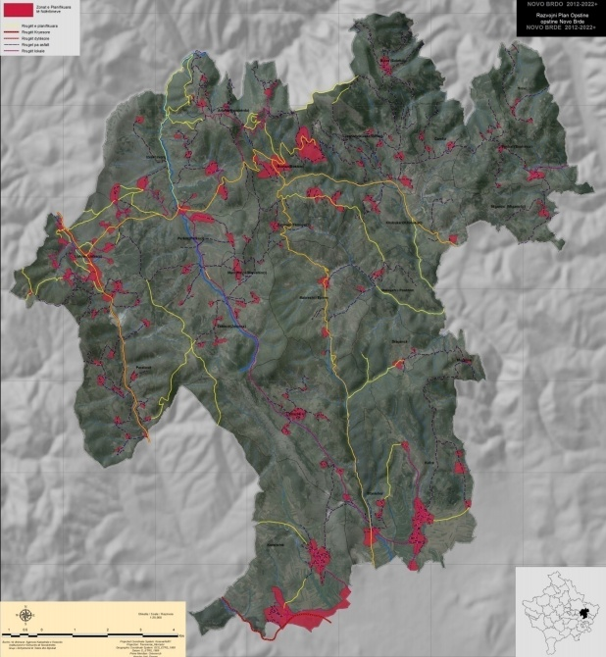

**ČLAN IV – DODATNE INFORMACIJE**

**Administrativno upustvo br. 06/2009**

Član 2. Administrativnog upustva br 06/2009 stav 1 „Upravljanje zajedničkim lovištima vrši se njihovim izdavanjem na upravljanje u vidu zakupa **u vremenskom roku na 10 (deset) godina“**.

|  |
| --- |
| **POLJE KOJE POPUNJAVA APLIKANT**  **Početna cena zakupnine je 18857.50 €**  (Početna cena od 18857.50 € je zasnovana na članu 10. Administrativnog upustva br. 06/2009 o izdavanju zajedničkih lovišta na upravljanje “Početna cena zakupnine utvrđuje se u vrednosti od 50 % divljači prikazana u aktu osnivanja lovišta i vrednosti postojećih tehničkih i pratećih objekata”  **Ponuđena cena zakupa od strane aplikanta je: _______________________€** |

**Pravno upustvo:** Strana koja je nezadovoljna postupkom konačnog procenjivanja ponuda od strane komisije može podneti žalbu u roku od 15 dana Opštinskoj komisiji za žalbe. Žalba se dostavlja u prijemnom odeljenju u Opštini Novo Brdo.

**PODACI APLIKANTA ZA UPRAVLJANJE LOVIŠTINA**

|  |  |  |
| --- | --- | --- |
| Službeni naziv: | | |
| Adresa: | | |
| Grad: | Poštanski Broj: | Mesto: |
| Kontakt: | | Telefoni:  E-mail: |

**Dostavljanje ponuda:** Ponude se dostavljaju u pečatiranim kovertama A4 **u** **dva primerka (original I kopija)** sa adresom kompanije ili NVO.

**Procena ponuda:** Procenu vrši Komisija za procenjivanje. Ponuđivači će se blagovremeno i unutar zakonskog roka informisati u vezi sa procenom ponuda od strane odgovarajuće komisije.